Центр государственного санитарно – эпидемиологического надзора ФКУЗ "МСЧ МВД России по Челябинской области"
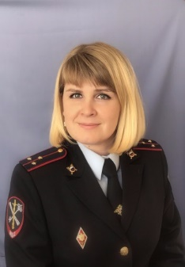 | Заместитель начальника части (медико-санитарной) начальник центра (государственного санитарно-эпидемиологического надзора) – главный государственный санитарный врач ФКУЗ «МСЧ МВД России по Челябинской области»  старший лейтенант внутренней службы,  Фаткина Ольга Николаевна  Тел.: 8 (351) 733-10-19

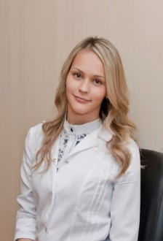 | Заместитель начальника центра (государственного санитарно-эпидемиологического надзора) – врач по общей гигиене ФКУЗ «МСЧ МВД России по Челябинской области»  Усольцева Ирина Радиковна  Тел.: 8 (351) 733-10-09
454091, г. Челябинск, ул. Коммуны, д. 66. Электронная почта: TSGSEN@yandex.ru.
Контактные телефоны:
- санитарно - эпидемиологический отдел: 8 (351) 733-10-19, 733-10-49 тел/факс;
- бактериологическая лаборатория ЦГСЭН: 8 (351) 268-80-03
График работы:
Санитарно - эпидемиологический отдел: с 8:00 до 16:18 часов (обеденный перерыв с 12:45 до 13:15 часов).
Бактериологическая лаборатория: с 7:30 до 15:12 часов (обеденный перерыв с 12:30 до 13:00 часов).
Санитарно-гигиеническая лаборатория: с 8:00 до 15:42 часов (обеденный перерыв с 12:45 до 13:15 часов).

